КОНКУРСНОЕ ДВИЖЕНИЕ

Результаты личного участия в профессиональных конкурсах
Буровой Татьяны Константиновны,
музыкального руководителя

Межрегиональный
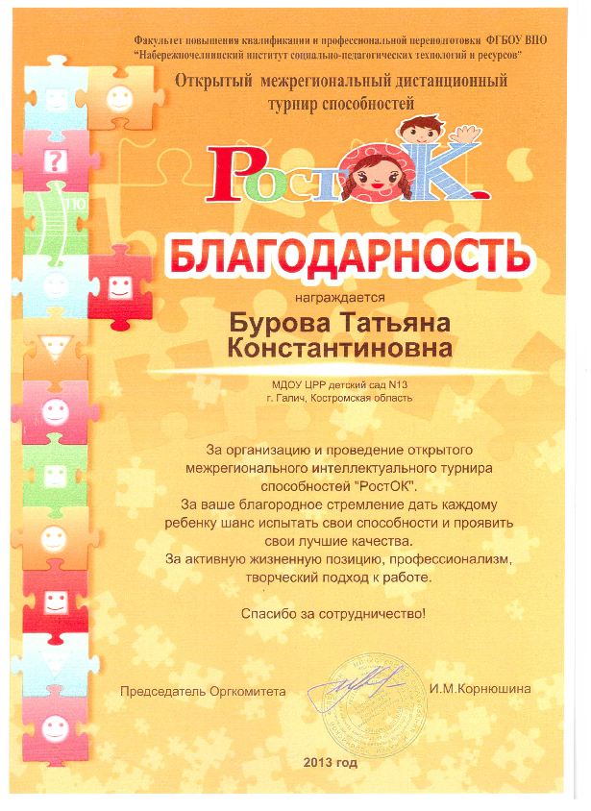
Открытый межрегиональный дистанционный турнир способностей «Росток»
2013 год

Общероссийский
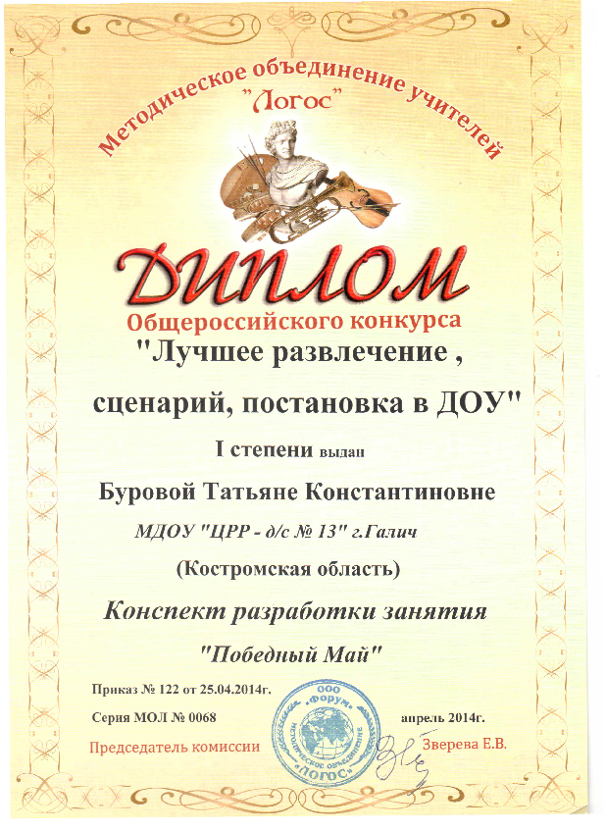
Общероссийский конкурс «Лучшее развлечение, сценарий, постановка в ДОУ»
Конспект разработки занятия «Победный май»
2014 год

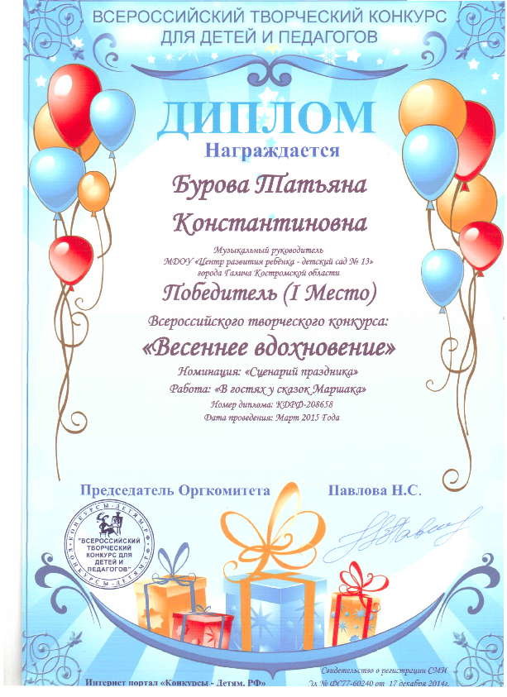
Всероссийский творческий конкурс для детей и педагогов:
«Весеннее вдохновение»
Номинация: «Сценарий праздника»
Работа: «В гостях у сказок Маршака»
2015 год

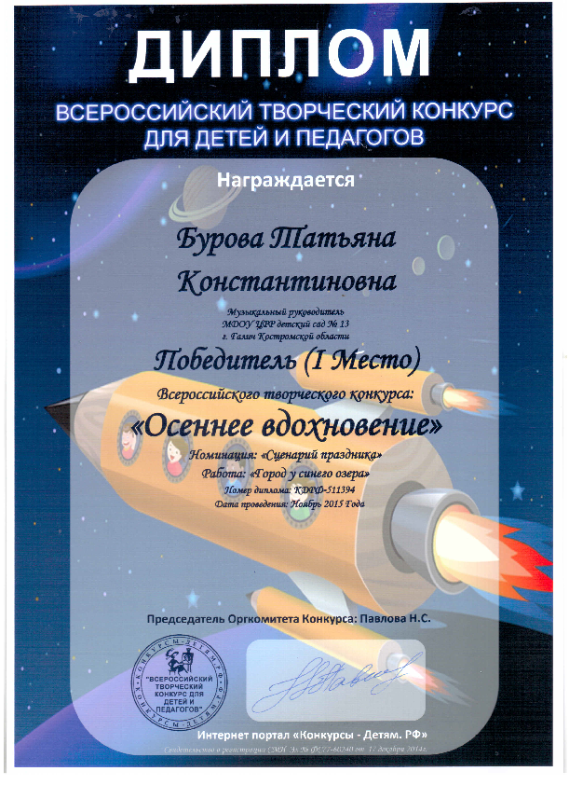
Всероссийский творческий конкурс для детей и педагогов:
«Осеннее вдохновение»
Номинация: «Сценарий праздника»
Работа: «Город у синего озера»
2015 год

Муниципальный
Фестиваль-конкурс МОУДОД «ДДиЮ» иных актёров и вокалистов «Звонкие голоса ДДиЮ», посвящённый 95-летию учреждения
2014 год
